Методическая разработка: «Методика цветных нот».
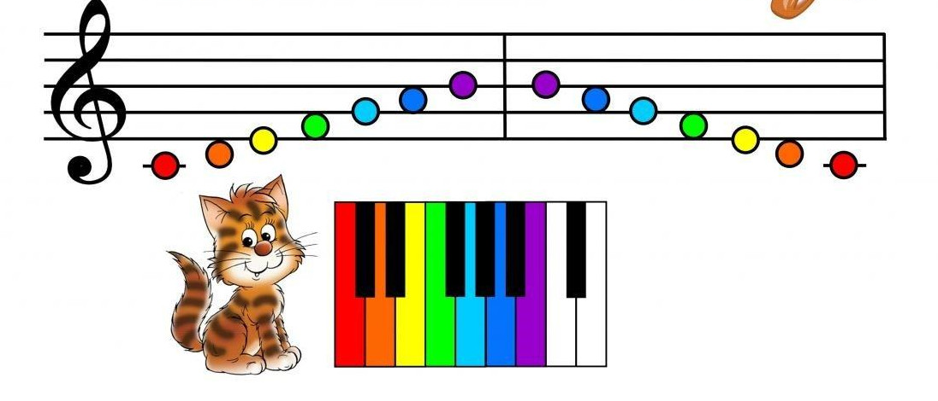
Методика цветных нот используется не только для изучения основ нотной грамоты. Этот способ помогает быстро выучить расположение нот на нотном стане и на фортепиано.
Также данная методика помогает задействовать разные виды памяти и делает процесс обучения максимально наглядным.
Это система знакомства с нотной грамотой, где каждой ноте отводится свой цвет по цветам радуги:
Давайте для начала разберёмся, что это такое? Это система знакомства с нотной грамотой, где каждой ноте отводится свой цвет по цветам радуги:
До - красная
Ре - оранжевая
Ми - желтая
Фа - зелёная
Соль - голубая
Ля - синяя
Си – фиолетовая
Доподлинно не известно, кто автор этой методики. Основоположником цветомузыкального искусства в принципе считается русский композитор Александр Скрябин. Он верил, что музыку можно увидеть и каждую тональность окрашивал с свой цвет. Сочиняя свои произведения, Скрябин уподоблялся художнику, нанося мазки светящихся красок на музыкальное полотно.
Во многих странах систему цветных нот используют для обучения детей музыки (в Америке она пользуется бешеной популярностью).
В России эта система легла в основу многих методических разработок. На устах имя М. Лазарева и его "Цветотоник".
Цветные ноты — это не только способ освоить нотную грамоту, это эффективный и интересный способ развития интеллекта ребенка!
В 1991 году Джордж Л. Роджерс провёл исследование, в котором изучалось влияние цветовой нотации на музыкальные достижения учащихся начальных классов. Роджерс утверждает, что цветовая нотация, используемая в этом исследовании, не должна была заменять существующую систему обозначений, скорее, она была задумана как педагогическое пособие.
В результате этого эксперимента цветная нотация, действительно помогает учащимся начальных классов в изучении нотации больше, чем учащимся с неокрашенной нотацией. В проведенном Роджерсом в 1991 году исследовании цветовой нотации становится ясно, что учащиеся в большей степени полагались на цвета, которые были присвоены нотации. Общие выводы исследования заключались в том, что цветная нотная запись является эффективным инструментом при её использовании в изучении нот с учащимися начальных классов.
Соответствие нот цветам радуги используется во многих странах для обучения детей музыке. При использовании этого метода включается ассоциативный способ восприятия информации, и скучная нотная грамота превращается в увлекательную цветную игру.
